附件4

2023年“雨花杯”全国航空模型公开赛（南京站）

补充规则

一、本次比赛执行国家体育总局审定的《全国航空航天模型锦标赛竞赛规则（2022年版）》及相关补充规则。

二、五个传统项目：无线电遥控水上飞机竞时赛（油动）、无线电遥控水上飞机竞时赛(电动)、无线电遥控水上飞机竞时赛（独立浮筒）、无线电遥控多轴第一视角飞行（FPV-2）、无线电遥控纸飞机竞时赛，执行《2023年“雨花杯”全国航空模型公开赛（南京站）规则》。

三、遥控水上飞机模型竞时赛

（一）水上模型飞机定义

指以无线电遥控固定翼水上起飞和降落的航空模型飞机：

1.无线电遥控水上飞机竞时赛（电动），是以电动机和电池为动力驱动的水上模型飞机，电池和电机不限，飞机的水上漂浮形式不限。

2.无线电遥控水上飞机竞时赛(油动)，是以内燃机为动力驱动的水上模型飞机，发动机动力不限，飞机的水上漂浮形式不限。

3.无线电遥控水上飞机竞时赛（独立浮筒），动力装置不限油动和电动，飞机的水上漂浮装置，需使用与机身相独立的主浮筒。

（二）竞时项目场地技术要求

1.比赛场地设有水面滑行区、码头、放置飞机的待赛区和裁判席。

2.滑行区域为20米 × 20米正方形，距放航岸边20米平行分布，四角放置固定的标号为Ａ、Ａ′，Ｂ、Ｂ′的4个浮标（浮标为圆柱泡沫体长20公分，直径10公分）。水机起飞或降落时，当Ａ至Ａ′线为滑行起点线，Ｂ至Ｂ′线则为滑行结束线(起飞线或降落终点线)。运动员根据风向选择和确定Ａ至Ａ′或Ｂ至Ｂ′为滑行起点线。在水道外侧设立相距100米的两根转弯标志杆（在A′、B′的延长线方向，距起飞线前端40米处设一根垂直于水面的，高度两米标杆；相反距着陆线40米处再设一根同尺寸标杆）。

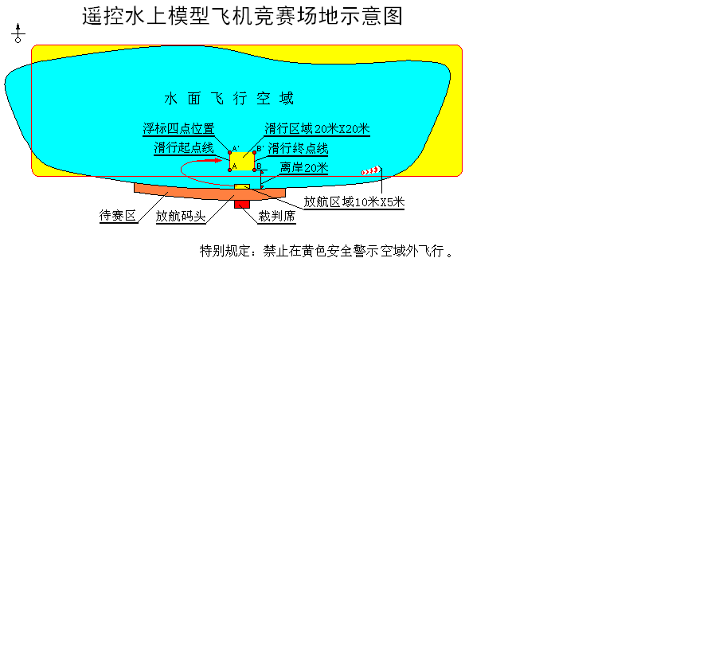

（三）竞时赛竞赛方法

1.竞赛两轮，取一轮最好成绩评定，每轮5分钟，空中飞行5圈，时间短者名次列前。

2.检录、竞赛预备时间2分钟。

3.裁判、检录发令后，3分钟内水上飞机从码头下水在起飞滑行线外游戈。运动员向裁判申请起飞后，裁判发令“5、4、3、2、1、起航！”并同时起表计时，水机方可越过滑行起点线。发令抢航的，飞行时间加10秒。

4.滑行、起飞顺时或逆时方向自行选择。起飞后向外侧做转弯，转弯时需绕过转弯标志杆，空中航线两端均需绕转弯标志杆，在标志杆外侧完成封闭的四边航线为1圈。

5.每圈飞行必须经过水面滑行区起降（Ａ、Ａ′，Ｂ、Ｂ′的4个浮标组成的区域），空中航线须在黄色警示空域内飞行。

6.水机每一圈的起飞，须以滑行状态通过起飞线进入滑行区，并以滑行状态通过滑行区，在终点线外离水升空。降落时飞机以滑行姿态通过起飞线，进入滑行区。飞行最后一圈飞机以滑行状态通过滑行区，机头触及降落终点线（滑行结束线）计时裁判员停表。

7.在水面滑行区域内航行时，不得离开水面或跳跃离开水面航行。水面滑行区域内航行时跳水、离水的，每1次加时5秒。

8.不得从Ａ至Ｂ线或Ａ′至Ｂ′线穿越起飞或降落。否则每次加时5秒。

9.起飞空中航线都必须通过转弯标志杆外侧绕行，返回航线也要通过另一侧转弯标志杆进入降落航线。未通过转弯标志杆外侧绕行的该航次计时不计圈。

10.不经过滑行终点线在水面滑行区域内离水直接起飞的、飞行中发动机停车降落水面、未完成5圈飞行降落至水面滑行区域内过终点线、空中解体的只记之前的圈数，飞行时间记5分钟。

四、无线电遥控多轴飞行器第一视角飞行（FPV-2）：

1.FVP竞赛为采用第一视角操纵多轴飞行器完成指定任务飞行竞赛。

2.技术要求：

（1）应当符合国家体育总局关于航空模型的制作规定。尺寸大小、动力类型不作具体规定，必须具有垂直起降、悬停等的能力的多轴飞行器。

（2）多轴飞行器上应当安装视频摄像头及视频信号的传送装置，转送频率符合大会的要求。

（3）运动员通过视频装置操控模型飞机完成规定的飞行任务和动作。

3.飞行比赛的场地：

（1）在一个20米×30米的长方形区域内完成规定的任务飞行（如无线电遥控多轴飞行器第一视角飞行场地图）。

（2）场地设4个障碍门，门宽1米、高1米，距地面高30厘米。起飞点在20米边线的中间。起飞点、A门、D门、E区、侦察区都在场地的中心线上。起飞点距A门5米， A门距D门10米，D门到E区（目标物体）8米，E区到侦察区5米。B门、C门距A门8米，D门距C门、B门也是8米。目标物体为一红色、两蓝色饮料瓶，红色瓶在中间，两蓝色瓶在两侧，间距30CM。起飞区、E区、侦察区为1米的正方形。

（3）、侦察识别任务道具为：30厘米×30厘米的U型挡板，上部不封顶，U型口朝起飞线相反方向，在U型槽内随意直立放置10厘米×10厘米数字板或数字扑克牌。

4.竞赛办法

（1）飞行竞赛的任务是采用第一视角操控模型。在起飞区上完成起飞，飞行器从A、B、C、D门中穿越，飞行中不得触碰障碍物和地面。该任务得分为40分（10分×4）。

（2）之后操纵飞行器准确推倒E区的目标物体，目标物体为一红色饮料瓶。两蓝色饮料瓶为障碍物。在推到过程中不得碰倒蓝色饮料瓶。该任务得分为10分。

（3）到达侦察区后，运动员要操纵飞行器通过遮挡板的开口，判别侦察区内两个数字板或数字扑克牌上的内容，并报告裁判员。侦察区裁判员在运动员报告后将牌面向裁判长和观众展示板面内容，由裁判长判定运动员的判读是否正确。该任务得分为10分。

（4）返航时应按原过门动作的倒序进行。该任务得分40分（10分×4）。

（5）比赛全程都是FPV飞行，4分钟内完成飞行。运动员被通知“开始”后裁判开始计时，做2分钟准备。其中包含调试飞机、视频设备、启动发动机、起飞。准备时间内，运动员在准备工作完成后应向裁判报告，裁判同意起飞后开始记飞行时间。准备时间内仍未完成起飞，本轮成绩0分。飞行器完成任务，降落在起飞点时裁判员停止飞行计时。

（6）运动员的视线应完全离开飞机，采用视频眼镜或视频屏幕对飞机进行操控完成任务飞行动作。

（7）飞行全过程满分100分，飞行任务每个动作10分，起飞着落不评分。全过程不得触地（降落区着落除外）和碰撞障碍。碰撞障碍物一次罚10分。碰倒蓝色饮料瓶不得分。判别错误一个字罚5分。触地即为任务飞行失败，之前动作得分有效。超时后完成的任务不得分。

5.成绩评定

运动员按要求完成任务飞行的成绩减去罚分为个人成绩。如成绩相同则以完成时间短者名次列前。比赛两轮，取一轮最好成绩排列名次。

6.注意事项：

运动员在飞行中不使用FPV方式飞行。视为放弃该轮飞行。飞行全过程不得使用自驾导航装置飞行，否则成绩无效，判零分。

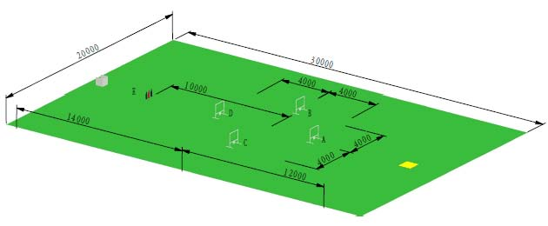

五、无线电遥控纸飞机竞时赛

1.要求参赛模型严格按照省航协提供的图纸中尺寸及配置制作（见附图），经过审核合格方可参赛。

如模型在操纵飞行时引起安全隐患，裁判有权要求运动员终止飞行比赛。

2.允许一名助手入场，助手不准操纵模型。

3.每名运动员一轮比赛时间为5分钟，满5分钟后所做动作不给分。

4.模型起飞（垂直起飞离地或手抛起飞出手）即为正式飞行。每轮竞赛每名运动员在比赛时间内只准一次正式飞行。因技术问题没能起飞可更换备机。

5.竞赛方法

（1）绕标5圈飞行：

逆风起飞后向1杆外侧飞行并180°绕过1杆，然后向2杆外侧飞行并180°绕过2杆，再向1杆外侧飞行-----绕标5圈，第5次绕过2杆后即可向靶心着落。

（2）定点着落：第5圈后向靶心定点着落，距靶心10×20米以外必须把油门杆收到最小，场地设置如图

6.扣分办法

从标内绕过（漏标），每漏一个加10秒

没有完成5圈绕标，绕标成绩为0分

空中解体或掉落零件该轮为0分

着落解体或有部件分离该轮为0分

着落碰撞他人或自己该轮为0分

7.每轮竞赛完成绕标5圈和定点着落。一次起飞内，飞行过程中只要模型碰到地面此轮比赛即为结束。

8.从起飞（离地或出手）到绕标5圈后落地静止为飞行时间，短者获胜。

9.定点着落，机头距靶心垂足距离近者获胜。

10.比赛飞行两轮，取成绩高的一轮为比赛成绩。

11.成绩按两部分得分总和计算：Y=Y′﹢Y″

Y′为飞行时间成绩：第一名满分Y′=200分，其后Y′=（200／S″）×第一名S′，保留小数点后两位。S′为第一名飞行时间，S″为其后名次飞行时间。Y″为定点着落成绩：Y″=100-4X，其中X以米为单位。X、Y均保留小数点后两位。

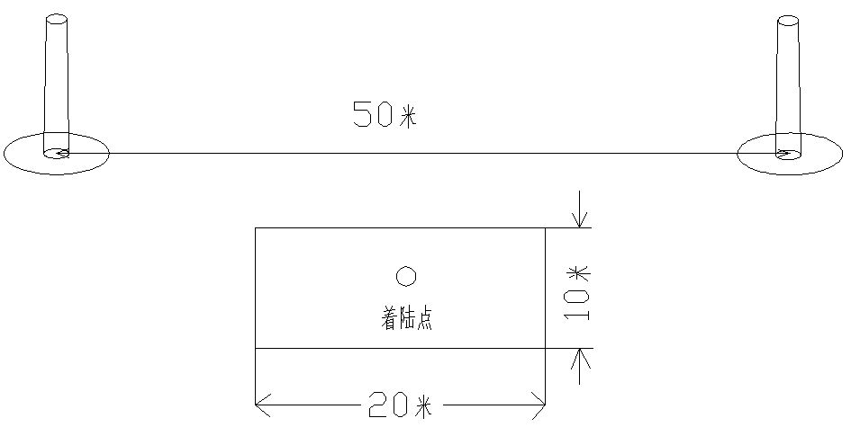

场地布置图

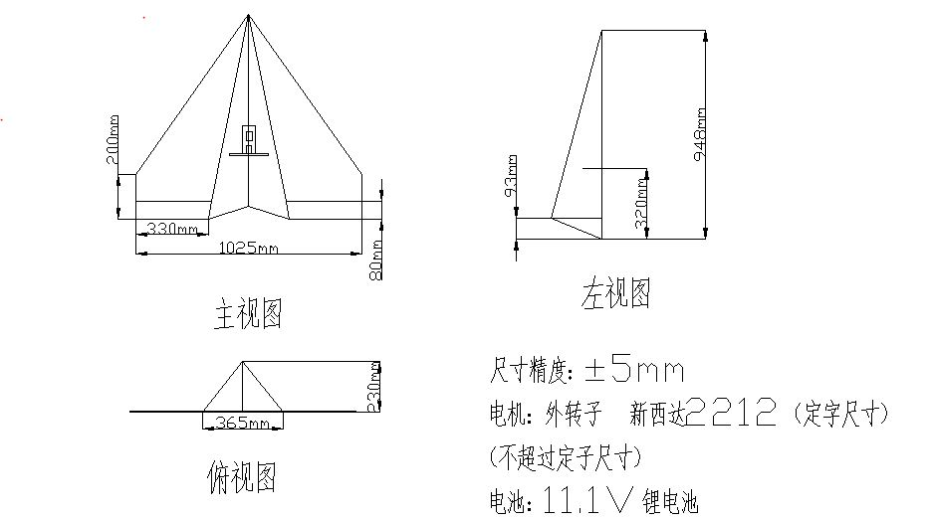

飞机尺寸及配置